1.
버즈admin의 [영업파이프라인]화면의 리스트 항목을 다음 순서로 변경해줘
등록일 | 상품명 | 고객명 | 수당금액 | 영업단계 | 구분 | 주문번호

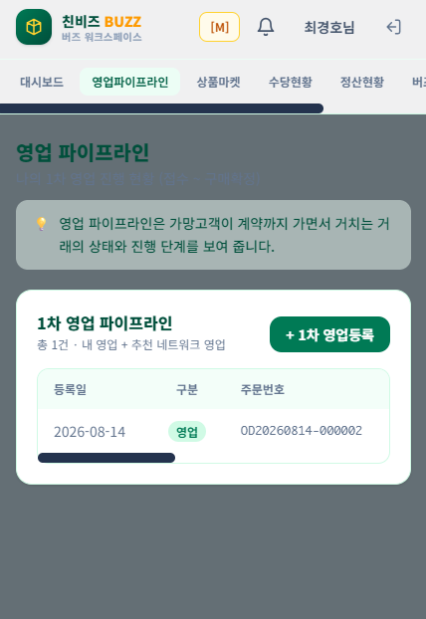

2. 매니저admin의 메뉴 구성을 아래와 같은 순서로 변경해줘
대시보드 | 교육관리 | 관리마켓 | 영업관리 | 수당현황 | 정산현황 | 공지사항

3. 매니저admin의 대시보드 화면을 아래 내용을 참조해서 수정해줘
- 세부 수정사항 내용은 아래의 [주요 영역별 상세 기능 기획] 을 참조해서 만들어줘
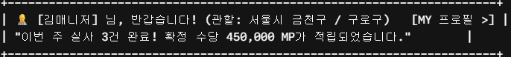

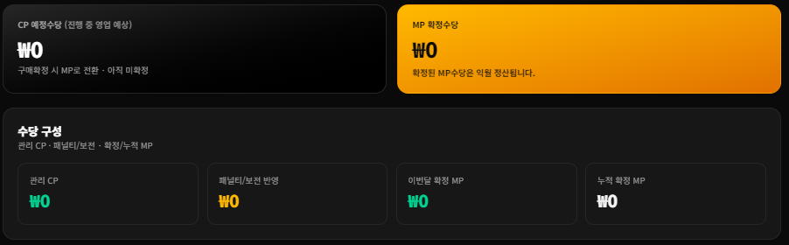

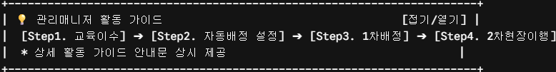

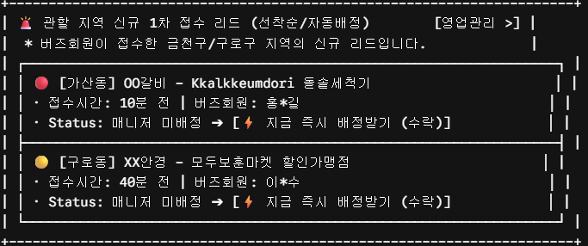

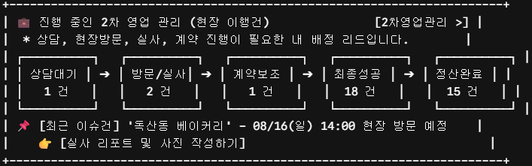

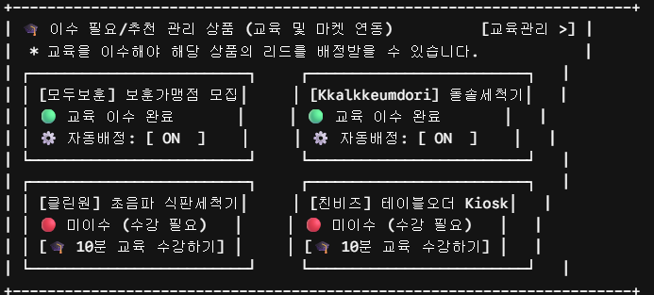

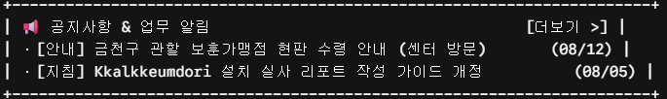

주요 영역별 상세 기능 기획

1. 상단 환영 / 수당 요약 카드 (Header & Payout)
- 목적: 수당 적립 현황 확인 및 빠른 출금 처리.
- 주요 기능:
  - 관할 구역 표시: 관리매니저가 등록한 관할 시·군·구(예: 서울시 금천구/구로구) 노출.
  - 이번 달 예정 수당 (CP): 진행 중인 2차 영업건이 성공할 경우 예상되는 수당.
  - 출금 가능 확정 수당 (MP): 실사 및 계약이 최종 승인되어 출금 가능한 금액 ➔ [수당현황 / 정산현황] 이동.

2. 관리매니저 활동 가이드 카드 (Activity Guide)
- 목적: 업무 프로세스(교육 ➔ 자동배정 ➔ 1차접수 배정 ➔ 2차영업 이행)를 직관적으로 숙지.
- 주요 기능: 접기/열기 버튼을 제공하여 숙련된 매니저는 화면을 넓게 쓰고, 신규 매니저는 상시 참조할 수 있도록 구성.

3. 관할 지역 신규 1차 접수 리드 카드 (영업관리 1차)
- 목적: 버즈회원이 접수한 관할 지역 리드를 놓치지 않고 빠르게 배정받도록 유도.
- 주요 기능:
  - 관할 지역에 새로 등록된 리드 중 '매니저 미배정' 건이 실시간으로 노출됨.
  - [⚡ 지금 즉시 배정받기 (수락)] 버튼 클릭 시 해당 리드가 내 관리 목록으로 귀속되며, [영업관리 ➔ 2차영업관리] 메뉴로 즉시 이동.

4. 진행 중인 2차 영업 관리 카드 (영업관리 2차 - 핵심 업무)
- 목적: 내게 배정된 가망고객의 상담, 방문, 실사, 계약 진행 상태를 관제.
- 주요 기능:
  - [상담대기] ➔ [방문/실사] ➔ [계약보조] ➔ [최종성공] ➔ [정산완료] 파이프라인 단계별 건수 시각화.
  - 방문 및 실사 일정이 다가온 리드에 대해 [실사 리포트 및 사진 작성하기] 퀵 버튼을 제공하여 스마트폰 카메라로 즉시 현장 사진 등록 가능.

5. 이수 필요/추천 관리 상품 카드 (교육관리 & 관리마켓)
- 목적: 교육 미이수 상품의 교육 수강을 유도하고, 자동배정 여부를 한눈에 통제.
- 주요 기능:
  - 교육 이수 완료 상품: 자동배정 스위치([ ON / OFF ])를 대시보드에서 즉시 토글 제어 가능 (클릭 시 관리마켓 메뉴 연동).
  - 교육 미이수 상품: [🎓 10분 교육 수강하기] 버튼을 노출하여 즉시 교육관리 메뉴의 동영상/자료 페이지로 연결.

4. [관리매니저 핵심 활동 가이드] [접기/열기]버튼 클릭시 아래의 내용을 레이어 팝업으로 창의 띄워줘

관리매니저 핵심 활동 가이드 (4-Step)
Step 1. [교육관리]
메뉴에서 '상품'을 선택하여 해당 상품의 영업/실사 교육을 이수합니다.
Step 2. [관리마켓]
교육을 이수한 상품에 대해 '자동배정'을 선택/활성화합니다.
Step 3. [영업관리] (1차 배정)
'버즈1차접수현황' 목록에서 리드(가망고객)를 '직접 선택'하거나 관할 구역(시·군·구) '자동배정'으로 리드를 인계 받습니다.
Step 4. [2차영업관리] (현장 이행)
배정된 리드 목록을 확인하고, 매니저로서 가망고객 상담, 현장 방문, 실사 사진 업로드, 계약 체결 등을 진행합니다.

